**Описание доработки по изменению времени визита в тт.**

**Цель:**  
Создать удобный инструмент для изменения, добавления и удаления времени работы в точке через веб-портал.

**Права и роли**

**Доступ к функциям изменения и добавления визитов зависит от роли пользователя:**

1. **Редактирование времени визита:**
   * Возможность редактировать время визита и время работы для текущих и будущих визитов.
2. **Добавление визита:**
   * Возможность добавлять новые посещения (визиты).
3. **Редактирование прошедших визитов:**
   * Возможность редактировать время визита и время работы для завершённых визитов.
4. **Удаление прошедшего визита:**
   * Возможность удалять завершённые визиты.

**Функционал**

1. **Удаление визита:**
   * При открытии подробностей о визите добавить кнопку "Удалить визит", которая удаляет визит из системы (независимо от статуса: начат или завершён).

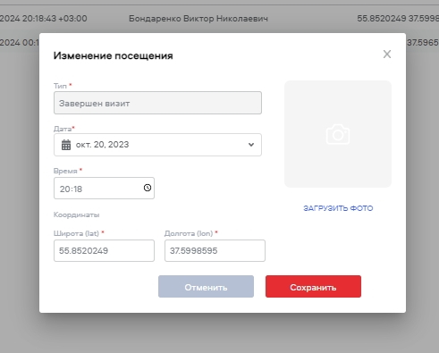

1. **Изменение времени и координат визита:**
   * При открытии подробностей о визите обеспечить возможность изменения данных визита.
     + Время визита
     + Координаты визита
     + Фотографии визита
2. **Добавление визита:**
   * По нажатию на кнопку "Новое посещение" должно открываться окно для добавления нового визита.
   * Визит состоит из двух отдельных форм: для начала и окончания визита. Их можно заполнять как вместе, так и по отдельности.
   * По умолчанию дата начала и окончания визита соответствует дате открытия текущего похода.
   * Время работы устанавливается вручную через выбор времени или ввод в текстовое поле. Время окончания должно быть больше или равно времени начала визита.
   * Координаты визита автоматически заполняются и соответствуют координатам точки из базы данных и могут редактироваться в ручную.
   * Для начала и окончания визита можно загрузить по две фотографии: Селфи и Фото на начало работы (при расстоянии превышающее заданное заданное на проекте).